Nota de prensa

Liebherr Application Center en Colmar: Excavadoras sobre cadenas a medida

⸺

Soluciones personalizadas para la gama de excavadoras sobre cadenas de Liebherr

Personalización y soluciones a medida

Con una amplia variedadde ámbitos de aplicación, el sector de la construcción demanda cada vez más productos que se adapten a cada uso

Liebherr France SAS, la fábrica de Liebherr en Francia, es el centro de producción del grupo para la gama de excavadoras sobre cadenas. Además de máquinas para trabajos de movimiento de tierras y uso en canteras, entre la amplia gama de modelos también se incluyen productos para aplicaciones especiales. Desde 2020, un equipo especializado, el Liebherr Application Center, diseña e implementa soluciones personalizadas para los clientes.

Colmar (Francia), 24 de junio de 2022 – Desde la década de 1980, Liebherr-France SAS desarrolla y fabrica excavadoras sobre cadenas para aplicaciones especiales, en especial para el desmantelamiento selectivo, la construcción de túneles y la manipulación de material. Como alternativa al motor diésel, los modelos eléctricos con alimentación por cable también forman parte de la cartera de productos de Liebherr-France SAS desde hace más de 30 años. Además, los modelos especiales siempre han sido unfactor importante y arraigado en la historia de la empresa.

**Soluciones personalizadas directamente desde el fabricante**

Un ámbito de aplicación heterogéneo como el sector de la construcción requiere máquinas que los clientes puedan usar de manera individualizada en cualquier parte del mundo, en función del lugar y del tipo de trabajo, cumpliendo al mismo tiempo con los requisitos ambientales y de rendimiento. En este contexto y siguiendo su filosofía corporativa, durante el año 2020 Liebherrsiguió apostando por el diseño personalizado de sus productos. El nuevo Liebherr Application Center, que gestiona pedidos especiales de máquinas "hechas a medida", tiene como objetivo poder satisfacer en el futuro la creciente demanda de los clientes de soluciones personalizadas. Las solicitudes de los clientes son analizadas sistemáticamente por un equipo de especialistas, el cual cuenta con un profundo conocimiento tanto de los productos como de sus posibles campos de aplicación. De esta forma se puede encontrar la mejor solución en función de las necesidades de cada cliente.

El objetivo de este equipo multidisciplinar y de gran versatilidad es, sobre todo, mejorar la capacidad de reacción para con el cliente. A esto también contribuye la integración optimizada de proyectos que se ejecutan en paralelo a la producción en serie, en los procesos de Liebherr-France SAS.

**Calidad probada de Liebherr, adaptada a las necesidades del cliente**

El "Liebherr Application Center", que hace posible una mayor y mejor adaptación de las máquinas a los requisitos del cliente y a sus diferentes proyectos, en el futuro podrá ofrecer productos altamente personalizadosde la más alta calidad.

Dentro de la gama de servicios que ofrece se encuentran estudios de viabilidad y de adaptabilidad basados ​​en los modelos estándar, el marcado CE garantizado, el estándar de calidad aprobado por el fabricante y, por último, pero no por ello menos importante, una alta disponibilidad de repuestos.

Acerca de Liebherr-France SAS

Fundada en 1961, Liebherr-France SAS es responsable del desarrollo y la producción de excavadoras sobre orugas para el Grupo Liebherr en Colmar. La gama de productos actual incluye unos 30 modelos de excavadoras sobre orugas, desde la R 914 Compact hasta la R 980 SME, para su uso en movimientos de tierra y canteras. La producción también incluye una gama de equipos de trabajo especiales para tareas específicas, como la demolición, el transporte de materiales, las aplicaciones en puentes o túneles y excavadoras eléctricas. Las excavadoras sobre orugas con un peso en servicio de 14 a 100 toneladas están equipadas con motores Liebherr con una potencia de 90 a 420 kW. Liebherr-France SAS da empleo a más de 1.400 personas y genera ventas por valor de 692 millones de euros.

Acerca del Grupo Liebherr

El Grupo Liebherr es una empresa familiar de tecnología con una gama de productos muy diversa. Se trata de uno de los líderes mundiales en la fabricación de máquinas de construcción. También ofrece productos y servicios de gran calidad y orientados al uso pertenecientes a muchos otros sectores. Actualmente, el Grupo cuenta con más de 140 filiales en todos los continentes. En 2021, el Grupo tuvo una plantilla de más de 49.000 personas y alcanzó un volumen de ventas consolidado de más de 11.600 millones de euros. Liebherr se fundó en el año 1949 en la localidad Kirchdorf an der Iller, al sur de Alemania. Desde entonces, los empleados trabajan con el objetivo de convencer a sus clientes con soluciones exigentes y de contribuir al progreso tecnológico.

Imágenes

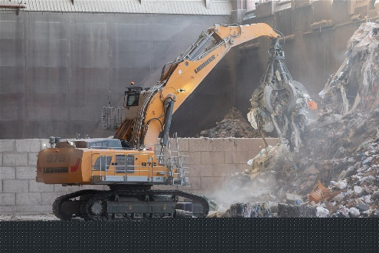

liebherr-application-center-1.jpg  
Una solución a medida. La excavadora sobre orugas R 976 se ha adaptado para su uso en una planta de clasificación de residuos en Veolia: Elevación de la cabina del operador, pasarela, equipo de trabajo individual y herramientas.

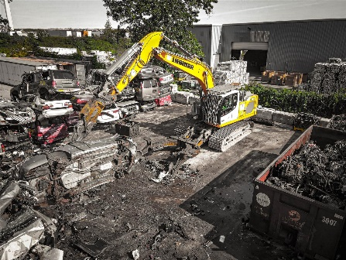

liebherr-application-center-2.jpg  
La excavadora sobre orugas R 922 con cuchara Powerhand para el desmontaje de vehículos.

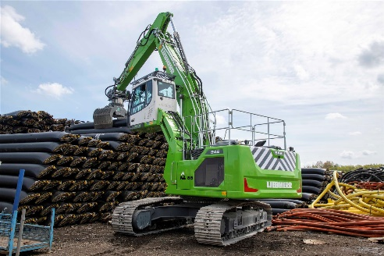

liebherr-application-center-3.jpg  
Esta R 945 del cliente Polymers estaba equipada con una elevación de cabina hidráulica. Además, se puede montar una cizalla en el brazo.

Contacto

Alban Villaumé  
Gestor de Marketing y Comunicación  
Teléfono: +33 3 89 21 36 09  
Correo electrónico: alban.villaume@liebherr.com

Publicado por

Liebherr-France SAS  
Colmar / Francia  
[www.liebherr.com](http://www.liebherr.com)